Cambiamento attributi directory di lavoro:

Ho usato chmod ma ho perso una parte per aver chiuso il terminale ad esercizio finito

Creazione di file emacs nella cartella lavoro con attributi modificati

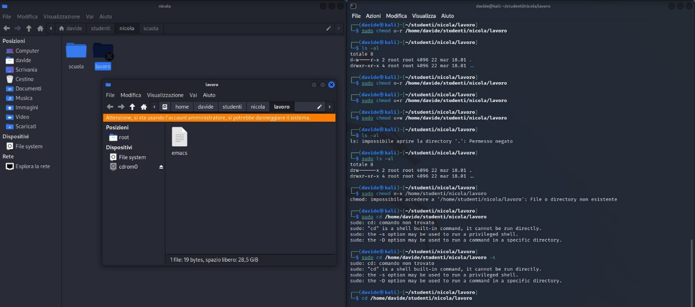

Cambiamento leggibilità della directory lavoro

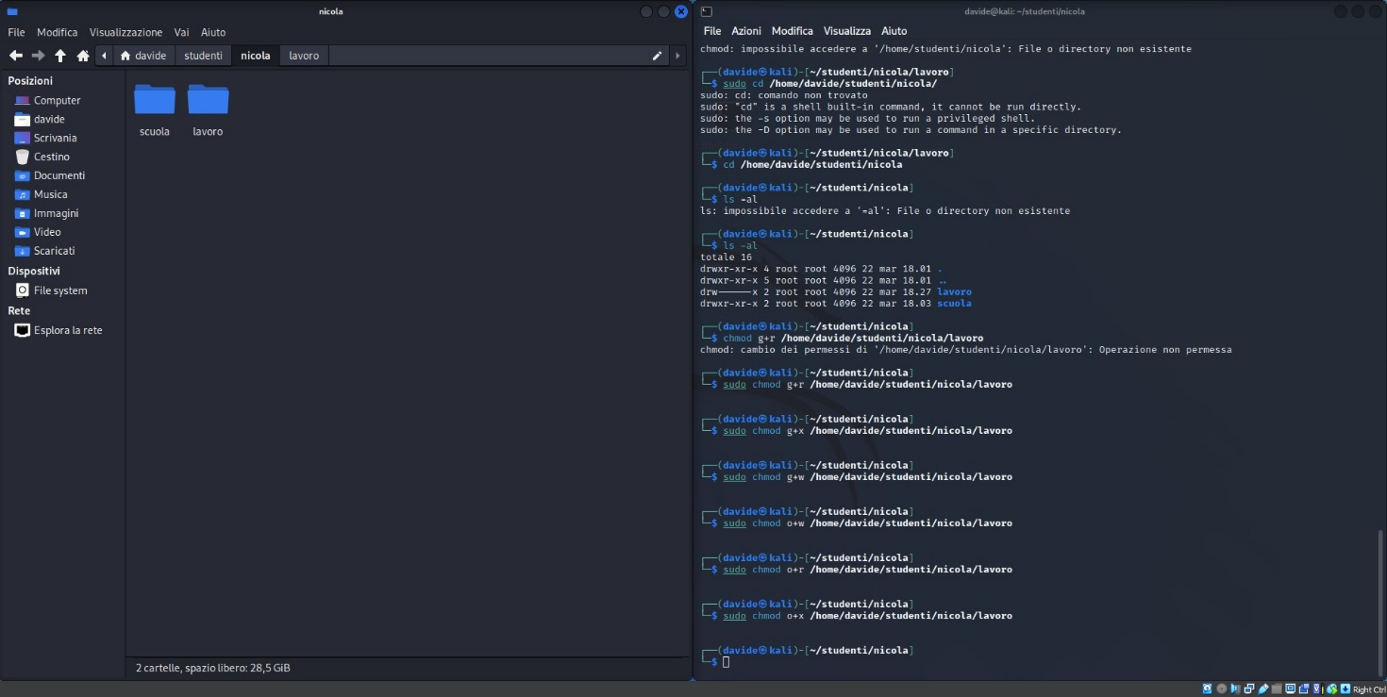

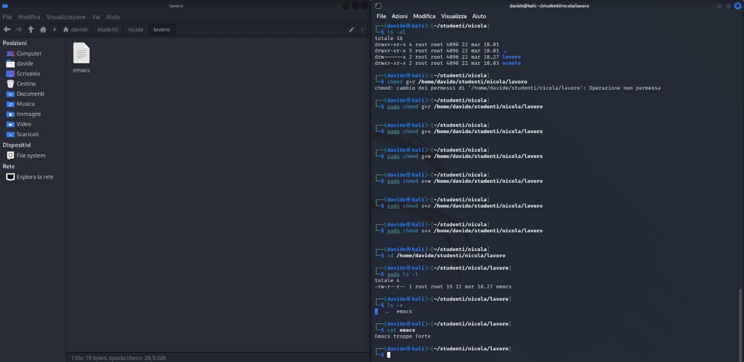

Lettura del documento emacs + spostamento nella cartella scuola da percorso relativo

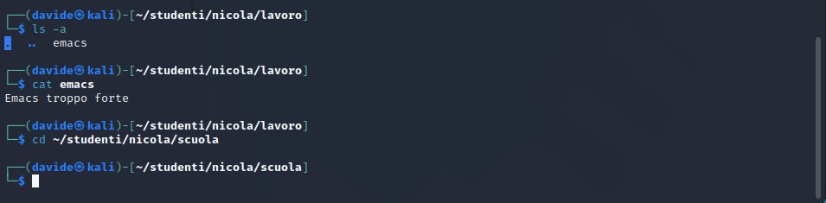

Creazione della directory .mia con leggibilità ed eseguibilità solo dall’User

Esecuzione comando ls -al

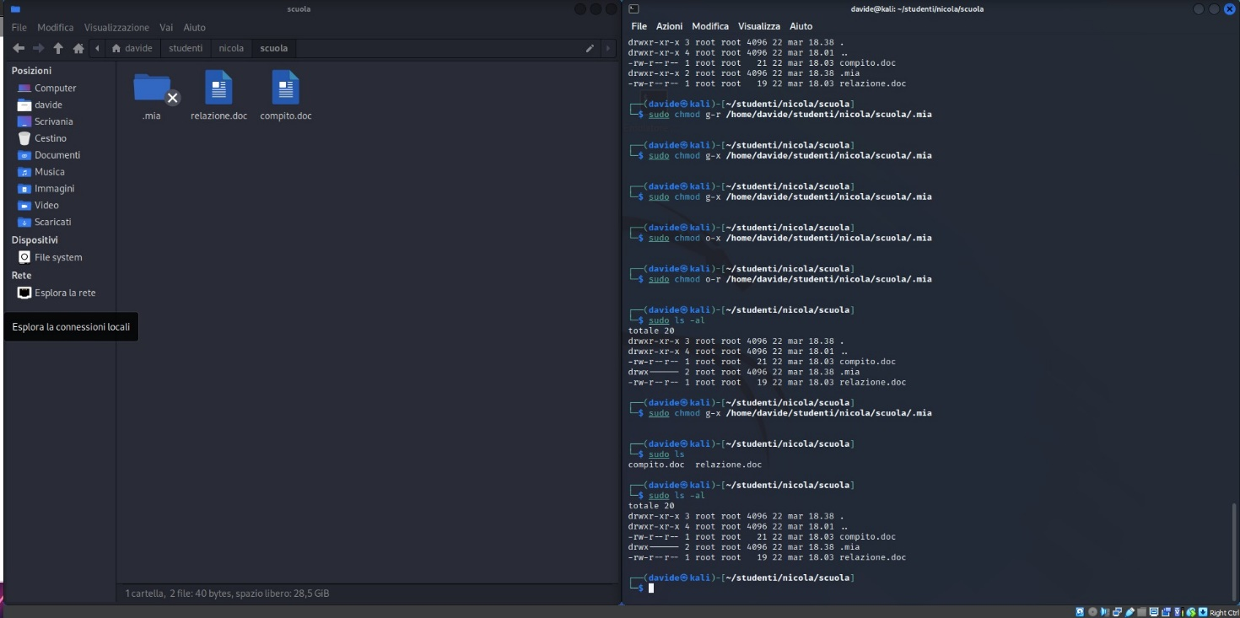

Comando emacs &

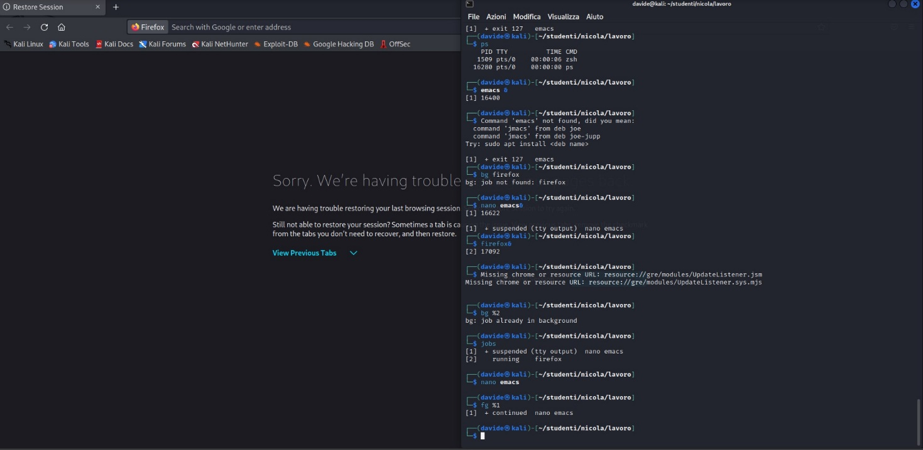

Posizionamento terminale foreground e firefox in bg. Ho usato nano in quanto editor rete interna della VM (al posto di apt install)

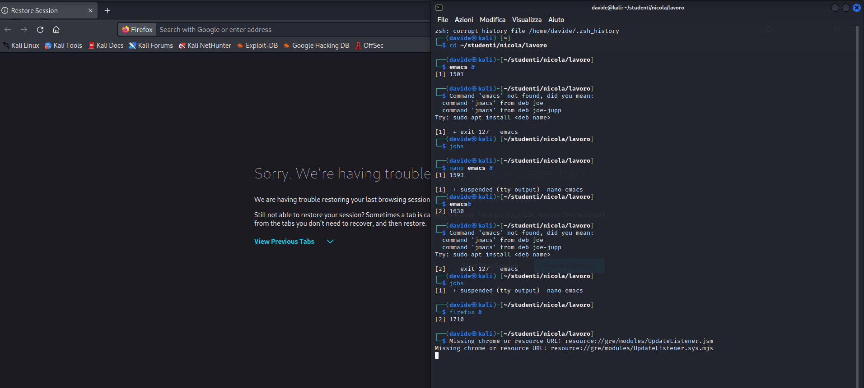

Nano ed Emacs in processo assieme

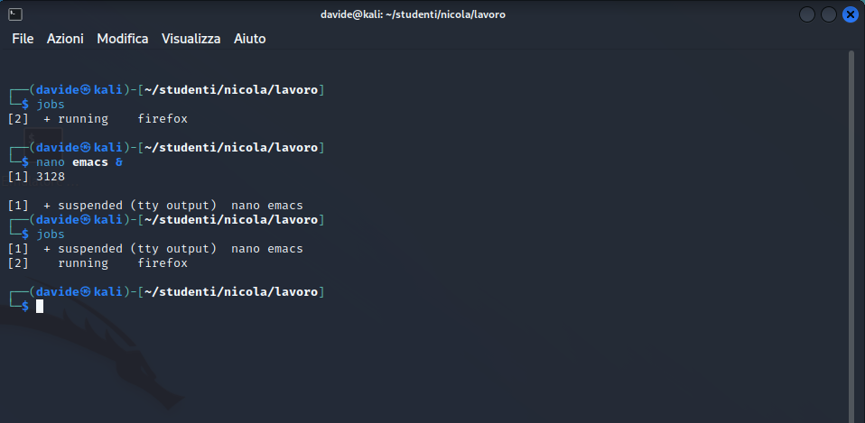

Emacs fg Firefox bg

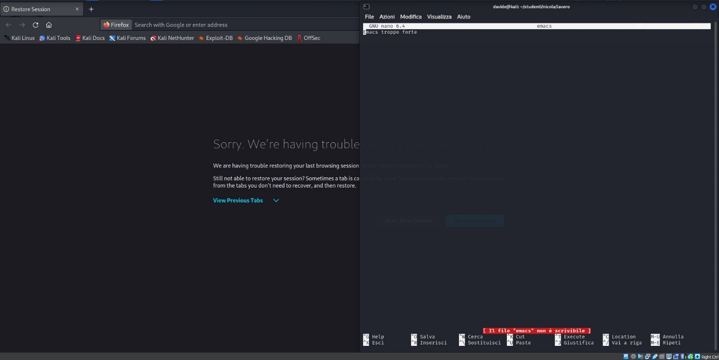

Verifica risorse su disco

